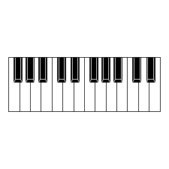
令和8年度芸術鑑賞体験事業
第39回市民音楽祭 出演団体募集要項

市民音楽祭は、名護市内および北部地域で活動する音楽サークル団体等が一堂に会し、日頃の活動の成果の発表と鑑賞の機会をつくるとともに、団体や個人相互の親睦・交流を深め、地域の音楽文化活動の普及振興を図ることを目的に開催します。
実行委員会では音楽祭にご出演希望の音楽グループや音楽サークル団体などを募集いたします。
詳しくは下記をご覧ください。

目 的

☆開催日時 令和８年１１月３日（火）文化の日 午後２時開演（開場：午後１時30分）

☆会 場 名護市民会館大ホール ＊入場料金 300円（前売・当日共）

☆参加資格 名護市内または北部地域で活動する音楽グループや音楽サークル団体などで市民音楽祭の開催趣旨にご賛同いただける団体。

☆種 別 洋楽、邦楽、器楽、合唱、フォークなど。ただしカラオケは除きます。

☆演奏時間 １団体12分以内（演奏及び入退場含む）

☆参加費 無 料（ただし観客の鑑賞料金は一人300円となります）

☆申込期間 令和８年９月1日（火）～10月16日（金）午後５時まで必着

★提出書類 第39 回市民音楽祭参加申込書（様式１・２・３）

★申込方法 所定の申込書に必要事項を記入の上、名護市民会館まで直接提出かメール・FAXまたは郵送でお申込みください。
【申込み・問い合わせ先】
芸術鑑賞体験事業実行委員会事務局（名護市地域経済部文化スポーツ振興課内）
〒905-0014 沖縄県名護市港二丁目1番1号 名護市民会館２階 担当：池宮城・仲地
TEL:0980-53-5427 FAX：0980-53-5426 E-mail：shiminkaikan@city.nago.lg.jp

